КУЛЬТУ РА ДОМА.
ХУДОЖЕСТВЕННО-ДЕКОРАТИВНОЕ ТВОРЧЕСТВО
Олимпиада 8-9 КЛАСС 2008-09 уч. год
Кулинария
1. Отметьте знаком «+» элемент, необходимый для роста костей и зубов.
- натрий
- йод
- калий
- кальций
- магний
2. Отметьте знаком « +» элемент, которым богато яблоко.
- железо
- цинк
- магний
- калий
- кальций
Отметьте знаком «+» правильный ответ.
3. Приготовление пищи в кипящей жидкости или в атмосфере насыщенного водяного пара. Этот способ тепловой обработки называется ____________________________________________
4. Напишите название витамина, который повышает сопротивление организма инфекционным заболеваниям.______________________________________________________________________

Отметьте знаком «+» все правильные ответы.
5. Кисломолочными продуктами являются
- молоко
- простокваша
- сливки
- сметана
- кефир
- творог
6. Укажите последовательность механической (первичной) обработки овощей.
________________________________________________________________________________________________________________________________________________________________________________________________________________________________________________________________________________________________________________________________________
7. Перечислите признаки, по которым можно определить свежесть молока.
______________________________________________________________________________________________________________________________________________________________________________________________________________________________________________________
Закончите предложение.
8. Высококалорийный напиток, получаемый из семян бобов тропического дерева, называется __________________________________________________________________________________

Отметьте знаком «+» правильный ответ.
9. При стерилизации банку с консервируемыми продуктами ставят в емкость
- с кипящей водой
- с холодной водой
- с водой, температура которой близка к температуре банки
- температура воды не имеет значения

Машиноведение

Отметьте знаком «+» все правильные ответы.
10. Причинами поломки иглы могут быть
- тупая игла
- погнутая игла
- игла вставлена не до упора
- номер иглы не соответствует толщине ткани

Отметьте знаком «+» все правильные ответы.
11. Причинами обрыва верхней нити могут быть
- слишком сильный нажим лапки
- слишком сильное натяжение верхней нити
- неправильная установка иглы
- плохое качество нити
- неправильная заправка нити
- разная толщина верхней и нижней нитей
12. Впишите названия конструктивных элементов швейной машины, отмеченные цифрами на рисунке.
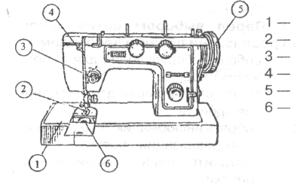

- Перечислите регуляторы в бытовой швейной машине.
____________________________________________________________________________________________________________________________________________________________________________________________________________________________________________________________________________________________________________________________

Отметьте знаком «+» все правильные ответы.
14. В каком направлении относительно работающего вращается маховое колесо в разных видах швейных машин?
__________________________________________________________________________________
- Для чего предназначен длинный желобок в конструкции швейной иглы?
______________________________________________________________________________________________________________________________________________________________
Материаловедение

16. Перечислите признаки, по которым можно определить направление долевой нити в ткани._________________________________________________________________________________________________________________________________________________________________________________________________________________________________________________

Отметьте знаком «+» правильный ответ.
17. Значительно теряют прочность во влажном состоянии ткани из волокон
- растительных
- животного происхождения
- искусственных
- синтетических
Отметьте знаком «+» правильный ответ.
18. Наилучшими теплозащитными свойствами обладают ткани
- шерстяные
- шелковые
- хлопчатобумажные
- льняные
- синтетические
- По каким признакам можно определить лицевую и изнаночную стороны набивной ткани?
____________________________________________________________________________________________________________________________________________________________________
Отметьте знаком «+» правильный ответ,
20. Сырьем для производства искусственных волокон служат
- нефть
- уголь
- древесина
- природный газ

Рукоделие
21. Перечислите названия не менее трех видов техники росписи ткани. ____________________________________________________________________________________________________________________________________________________________________
Отметьте знаком «+» правильный ответ.
22. Для ограничения растекания краски в технике свободной росписи ткань пропитывают
- раствором сахара
- раствором поваренной соли
- мыльным раствором
- растительным маслом
- расплавленным воском
23. Укажите цвета, дополнительные к
- красному____________________________________________________________________
- фиолетовому_________________________________________________________________
- синему______________________________________________________________________

Конструирование и моделирование
Отметьте знаком «+» правильный ответ.
24. Снятие мерки «полуобхват талии» выполняется
- горизонтально сзади на уровне талии
- горизонтально спереди на уровне талии
- горизонтально вокруг туловища на уровне талии
- горизонтально вокруг туловища на уровне талии с учетом выступа живота
- горизонтально вокруг туловища на уровне талии на полном выдохе

25. Установите соответствие между названием и условным обозначением мерок.
Условное Мерки:
обозначение мерки:
- Сг11 А. длина спины до талии
- Вс Б. полуобхват талии
- Сб В. обхват плеча
- Оп Г. высота сидения
- Дтс Д. полуобхват груди второй
Е. полуобхват бедер
_________________________________________________________________________________
25. Укажите способы моделирования нижнего среза ночной сорочки:
- а) оборка
- б)
- в)
- г)
26. Укажите детали, которые изменяют фасон изделия:
- а) кокетка
- б)
- в)
- г)
- д)
27. Установите соответствие между внешним видом и конструкцией воротников.

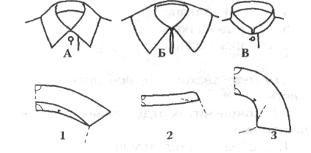

_________________________________________________________________________________

28. Впишите обозначенные цифрами названия конструктивных линий и срезов задней половинки брюк.
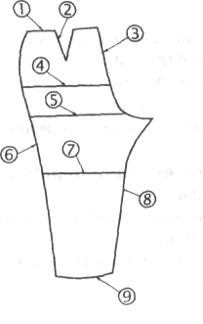
1____________________________________________________
2____________________________________________________
3____________________________________________________
4____________________________________________________
5____________________________________________________
6____________________________________________________
7____________________________________________________
8____________________________________________________
9______________________________________________________
Ручные работы

Отметьте знаком «+» все правильные ответы.
29. Прямыми ручными стежками выполняют строчки
- сметочные
- обметанные
- копировальные
- подшивочные
- для образования сборок
Технология
Отметьте знаком «+» все правильные ответы.
30. Величина припусков на обработку зависит от
- вида шва
- осыпаемости срезов ткани
- толщины ткани
- величины детали
Отметьте знаком «+» правильный ответ.
31. При раскладке выкройки на ткани не учитывается
- направление нитей основы
- особенность рисунка на ткани
- величина припусков на швы
- ширина ткани
- толщина ткани
- пороки ткани
Отметьте знаком «+» все правильные ответы.
32. Концы ниток отделочных строчек закрепляют
- обратным ходом машины
- выводят на изнаночную сторону и завязывают узелком
- выводят на изнаночную сторону и закрепляют 3-4 ручными стежками
- выводят на лицевую сторону и закрепляют 3-4 ручными стежками
- клеевой прокладкой

Отметьте знаком «+» все правильные ответы.
33. При влажно-тепловой обработке вытачек необходимо
- вертикальные вытачки заутюжить к центру изделия
- глубокие вытачки симметрично разутюжить
- вертикальные вытачки заутюжить от центра изделия
- горизонтальные вытачки заутюжить сгибом вверх
- горизонтальные вытачки заутюжить сгибом вниз

Электротехника
Отметьте знаком «+» правильный ответ.
34. Вольтметр применяется для измерения в электрической цепи
- силы тока
- сопротивления
- электрической емкости
- напряжения
- фазы
Отметьте знаком «+» все правильные ответы.
35. К устройствам, вырабатывающим электрическую энергию, относятся
- электродвигатели
- электрогенераторы
- аккумуляторы
- гальванические элементы

Экономика
Закончите предложение.
36. Установленный государством обязательный платеж, взимаемый с доходов физических и юридических лиц, называется ________________________________________________________
Отметьте знаком «+» все правильные ответы.
37. На расширении рынка сбыта продукции сказываются
- улучшение организации производства
- повышение уровня автоматизации и производства
- сокращение числа рабочих мест
- улучшение качества продукции
- сокращение отходов производства
- уменьшение цены продукции
- повышение квалификации работников
- новизна модели
Отметьте знаком «+» правильный ответ.
38. В условиях экономического спада ряды безработных в первую очередь пополнят
- молодые специалисты
- лица, не имеющие специальности
- специалисты пенсионного возраста
- иностранные рабочие
- трудоспособные инвалиды

Профориентация
Отметьте знаком «+» все правильные ответы.
39. Выбор своей профессии в первую очередь определяется
- востребованностью данной профессии в регионе
- наличием образовательных учреждений определенного профиля
- эффективностью общественного производства
- образом жизни
- состоянием вашего здоровья
- советом близких людей

Уход за растениями.
- Напишите для чего предназначены дренаж и отверстия в цветочных горшках.
____________________________________________________________________________________________________________________________________________________________________________________________________________________________________________________________________________________________________

Практические задания по моделированию
8 - 9 КЛАСС
- Выполните моделирование юбки на чертеже основы в соответствии с эскизом.
- Подготовьте выкройку к раскрою

Эскиз и описание модели
Чертеж основы юбки

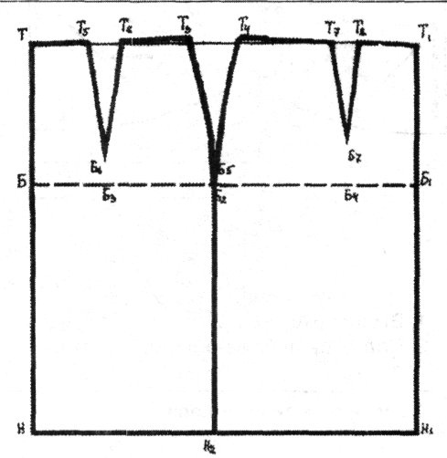
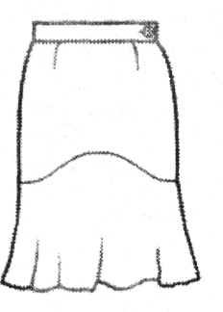
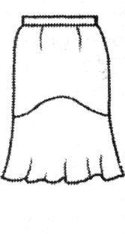
Прямая юбка на поясе.
Нижняя часть юбки отрезная, выкроена
под углом 45° к направлению нити основы.
Юбка расширена по линии низа.
Застежка в левом боковом шве на тесьму
«молния».

Олимпиада 8-9 КЛАСС 2008-09 уч. год
Ответы:
1. Кальций.
2. Железо.
3. Припускание.
4. Витамин С.
5. Простокваша, сметана, кефир, творог.
6. Сортировка, мойка, очистка, промывание, нарезка.
7. Внешний вид, цвет, качество, вкус, запах, консистенция. В домашних условиях свежесть молока можно проверить кипячением: в свежем молоке не образуются хлопья( молоко не сворачивается).
8. Кофе.
9. С водой, температура которой близка к температуре банки.
10. погнутая игла, игла вставлена не до упора.
11. Слишком сильное натяжение верхней нити, неправильная установка иглы, плохое качество нити, неправильная заправка нити.
12. 1. Платформа; 2. прижимная лапка; 3. регулятор натяжения верхней нити; 4. нитепритягиватель; 5. маховое колесо; 6. челночное устройство.
13. 1. Регулятор длины стежка; 2. регулятор натяжения верхней нити;
3. регулятор натяжения нижней нити.
14. В сторону работающего.
15. В длинном желобке помещается нитка во время прокола материала иглой и обратном её направлении. Этот желобок защищает нитку от перетирания.
16. Долевая нить в ткани:
1. вдоль кромки;
2. по степени растяжения – тянется меньше;
3. по звуку – звук звонкий;
4. по виду нитей: тонкие и гладкие.
17. Декатировка
18. 1-Г; 2-Д; 3-А; 4-В; 5-Б.
19. Набивная – ткань с напечатанным на поверхности рисунком, на лицевой стороне рисунок более яркий, чем на изнаночной.
20. Древесина.
21. Холодный батик, горячий батик, свободная роспись, швейная батик, оформление ткани с помощью трафарета, свободная роспись с применением масляных красок.
22. Набор, гладь(русская, счетная), «роспись», гобеленовый шов.
23. Красный – зеленый; фиолетовый – желтый; синий – оранжевый.
24. Горизонтально вокруг туловища на уровне талии.
25. 1-Д; 2-Г; 3-Е; 4-В; 5-А.
25. Б) Волан; В) отрезное по линии бедер; Г) Ассиметричная линия низа
26. Б) Изменение длины изделия; В) изменение формы выреза горловины; Г) параллельное расширение; Д) коническое расширение.
27. А-1; Б-3; В-2.
28.1- линия талии;
2- вытачка.
3- средний срез
4- линия бедер;
5- линия высоты сиденья;
6- боковой срез;
7- линия колена;
8- шаговый срез;
9- линия низа.
29. Сметочные, копировальные, для образования сборок.
30. Вид шва, осыпаемость ткани срезов.
31. Толщина ткани.
32. Обратный ход машины, выводят на изнаночную сторону и завязывают узелком.
33. Вертикальные вытачки заутюжить к центру изделия, глубокие вытачки симметрично разутюжить, горизонтальные вытачки заутюжить сгибом вниз.
34. Напряжения.
35. Электрогенераторы, аккумуляторы, гальванические элементы.
36. Налог.
37. Улучшение организации производства, повышение уровня автоматизации и производства, улучшение качества продукции, повышение квалификации работников, новизна модели
38. Лица, не имеющие специальности, специалисты пенсионного возраста, иностранные рабочие.
39. Востребованностью данной профессии в регионе, наличием образовательных учреждений определенного профиля.
40. Устройство дренажа в горшке необходимо, так как нижний слой почвы просыхает дольше и на влажной внутренней поверхности горшка появляются сине – зеленые водоросли – это яд для растений. Любая посуда для цветов должна иметь в своем днище отверстие для стока воды, в широкой посуде их должно быть несколько.

